# **BAB I**

# **PENDAHULUAN**

## **Latar Belakang**

Internet merupakan sebuah koleksi global dari ribuan jaringan komputer yang dikelola secara bebas. Pada mulanya, internet hanya digunakan untuk kepentingan militer Amerika Serikat, tetapi dalam perjalanan waktu, Internet telah dieksplorasi untuk berbagai kepentingan, seperti ekonomi (Sutedjo, Oetomo, and Santoso 2017).

Seiring dalam perkembangan teknologi saat ini, bisnis di era digital sangat bergantung pada teknologi modern dan internet. Menggunakan keduanya dengan maksimal akan sangat membantu proses perencanaan, eksekusi, hingga pemantauan yang lebih akurat sesuai tujuan bisnis. Misalnya, penggunaan *website.* *Website* adalah satu dari sekian digital marketing platform yang penting untuk pertumbuhan bisnis. Sebagai *digital marketing platform*, *website* dapat membantu bisnis untuk meningkatkan *awareness*, kredibilitas, hingga penjualan secara langsung.

*Website* yang saat ini menjadi media informasi dengan menawarkan berbagai kemudahan dalam menyajikan informasi, kecepatan dan kenyamanan merupakan nilai positif adanya internet. *Website* lebih mudah diakses oleh masyarakat di berbagai daerah hanya dengan menggunakan internet. Salah satunya dalam hal pemasaran produk suatu usaha, *website* dapat menjadi sarana mempromosikan, memasarkan dan menyampaikan informasi yang efektif dan efisien kepada masyarakat.

Menurut Adynata dalam ( Yerza 2019), menyatakan bahwa internet merupakan media yang tepat untuk berbagai keperluan dan berbagai tujuan salah satunya yaitu sebagai sarana komunikasi, mempromosikan suatu usaha atau produk untuk dikenalkan kepada masyarakat.

Berdasarkan Hootsuite (We are Social) Data Digital Indonesia 2024 alasan utama orang Indonesia menggunakan Internet ialah, 83,1% menggunakan internet untuk menemukan informasi, 70,9% menggunakan internet untuk berhubungan dengan teman dan keluarga, 70,6% menggunakan internet untuk menemukan ide-ide baru dan inspirasi, 62,9% menggunakan internet untuk mengisi waktu luang, 61,1% menggunakan internet untuk mengikuti berita dan kejadian terkini, dan 60,6% menggunakan internet untuk menonton video, tv dan film dan lain sebagainya.

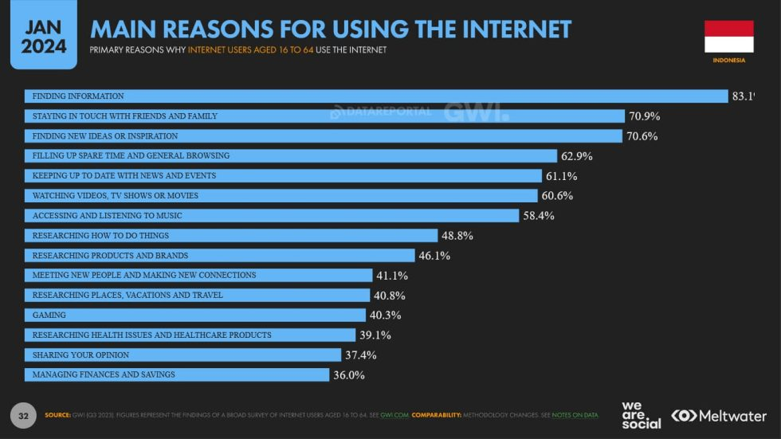

**Gambar 1.1 Alasan Utama Orang Indonesia Menggunakan Internet**

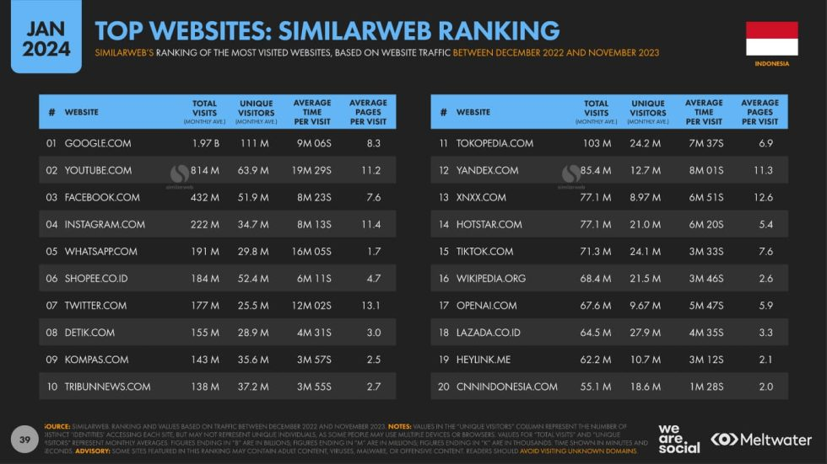*Sumber : Hootsuite (We Are Social) Data Digital Indonesia*

**Gambar 1.2 Situs Website Yang Sering Dikunjungi Orang Indonesia**

*Sumber : Hootsuite ( We Are Social) Data Digital Indonesia*

Dapat dilihat dari data diatas bahwa Google memiliki posisi paling banyak di kunjungi untuk mencari apapun informasi yang ingin diketahui, itulah mengapa website memiliki peluang sebagai sarana promosi. Media promosi bertujuan sebagai sarana memperkenalkan atau dengan kata lain mempromosikan produk. Media promosi sebaiknya mencapai target maksimal, yaitu memberikan informasi kepada *target audience* yang telah direncanakan dengan jumlah sebanyak mungkin.

(Lestari, and Karyadi 2019) promosi adalah sarana yang digunakan perusahaan dalam upaya untuk menginformasikan, membujuk dan mengingatkan konsumen langsung atau tidak langsung tentang produk dan merek yang mereka jual.

Berdasarkan hasil wawancara dengan pemilik Agampisan, Agampisan Coffe Roaster merupakan kedai kopi yang sudah bergerak dari tahun 2015 hingga sekarang yang memiliki tujuan untuk memperkenalkan biji Kopi Khas Sumatera Selatan, dengan berinovasi pada kegiatan-kegiatan Pariwisata. Program yang telah di jalankan agampisan ini ialah kegiatan Ngopi di ketek dan Musik Tepi Sungai dimana agampisan berkolaborasi dengan *guide* dan Musisi terkhusus memiliki karya untuk tampil. Agampisan beralamat di Jalan ali gatmir 13 ilir lorong kedipan laut paling ujung tepi Sungai Musi, Palembang 30133.

Agampisan melakukan promosi Kedai Kopinya menggunakan *platform* Instagram dengan tujuan dapat menjangkau seluruh *audience,* dengan cara memposting kegiatan yang sedang berlangsung melalui unggahan dengan fitur *Story, rells* ataupun memposting foto dan video di laman *feeds*. Akan tetapi jika memposting menggunakan fitur “Story” hanya dapat dilihat dalam waktu 24 jam saja dengan durasi 15 Detik ini merupakan kendala bagi pengguna yang ingin berbagi konten yang lebih Panjang. Apabila mengunggah konten melalui rells atau postingan foto, ini memungkinkan pengguna sulit mendapatkan visibilitas karna algoritma Instagram untuk menampilkan Reels tergantung seberapa banyak konten yang dilihat *audience* sehingga konten tersebut sampai ke *audience,* ini menyebabkan ketidakpastian dalam distribusi visibilitas postingan, terutama jika tidak ada Strategi tepat dalam mengelola feed dan kemampuan Instagram untuk menautkan halaman internal dan eksternal terbatas. Berikut tampilan *Profile* Instagram AgamPisan Coffe Roaster yang digunakan sebagai media promosi.

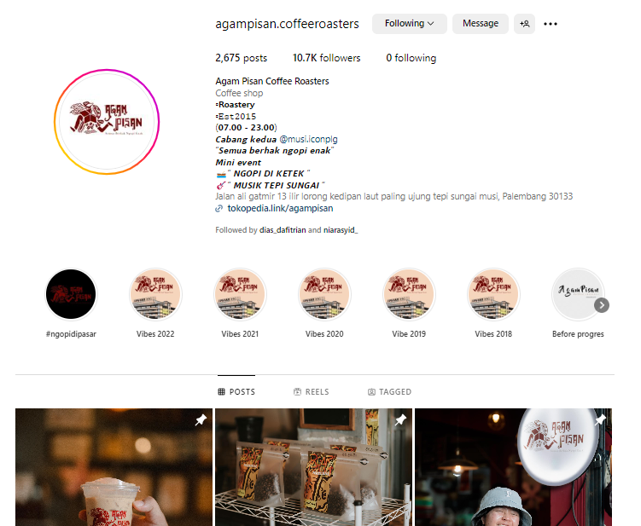

**Gambar 1.3 Tampilan Instagram AgamPisan Coffe Roaster**

*Sumber : data primer yang sudah diolah*

Selain itu, penggunaan instagram ini dinilai kurang efektif untuk memperkenalkan detail produk, seperti deskripsi produk dan harga.Karena pada dasarnya instagram merupakan tempat untuk berbagi sebuah foto dan video seperti *gallery*, apabila kita terlalu sering memposting foto atau video foto tersebut akan menjadi banyak dan menyulitkan pengunjung untuk melihat informasi yang mereka ingin ketahui. Pembatasan penggunaan *link* pada Instagram yang dimana hanya dapat menambahkan 1(satu) link pada bio profil, hal ini menyulitkan untuk mengarahkan pengguna dari setiap postingan langsung ke halaman penjualan atau halaman arahan lainnya. Untuk mendapatkan perhatian dari *audiance* sebagai pengguna instagram harus rajin memposting sebuah konten karena *time line* instagram ini bergerak lebih cepat, yang mengharuskan pembisnis rajin membuat konten agar tetap dapat dilihat oleh peminat. Tak hanya itu instagram juga sangat rawan dengan penipuan, seperti pencurian konten dan mengatas namakan untuk kepentingan yang merugikan. Dampak dari *time line* atau algoritma Instagram membuat jangkauan Profile naik turun, hal ini dapat dilihat pada gambar 1.4 pada periode bulan Februari-Maret jangkauan profile dari postingan mencapai 258rb, akun yang berinteraksi mencapai 13rb, pada bulan April – Mei jangkauan profile 51rb dimana menurun -62,4% dan yang berinteraksi 2,4 ribu yang dimana berkurang hingga -73,5% akibat dari *time line* Instagram itu sendiri.

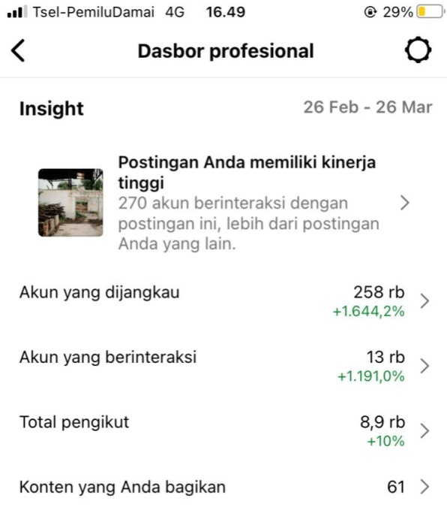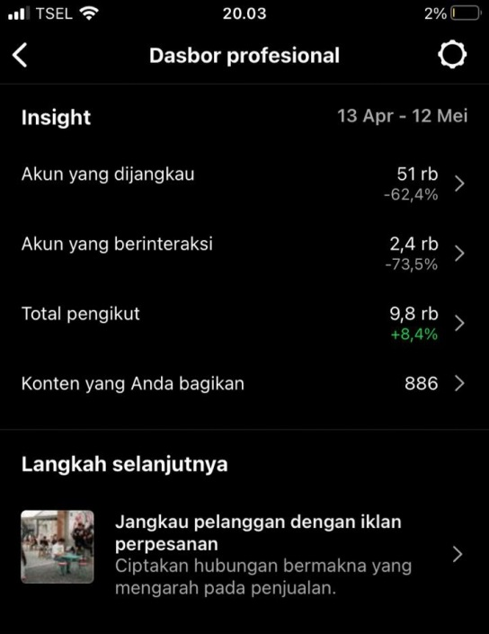

**Gambar 1.4 Insight Instagram AgamPisan**

*Sumber : data primer yang sudah diolah*

Selain itu *Insight* dari postingan *reels* juga mengalami dampak dari pengaruh algoritma tersebut, dapat dilihat pada gambar 1.5 dan gambar 1.6, untuk jangkauan reels pada postingan terakhir kali sebanyak 1.288, yang dimana 48% merupakan pengikut dan 52% bukan pengikut, dengan pemutaran ulang sebanyak 731 kali dengan *viewers* 2.309, 62 suka, 2(dua) orang membagikan reels dan 1( satu )menyimpan.

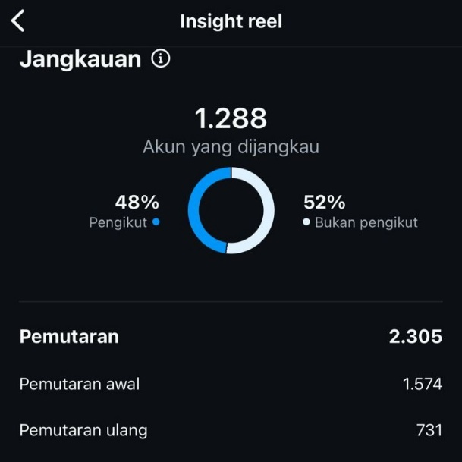

**Gambar 1.5 Insight reel Instagram AgamPisan Bulan Juni**

*Sumber : data primer yang sudah diolah,2024*

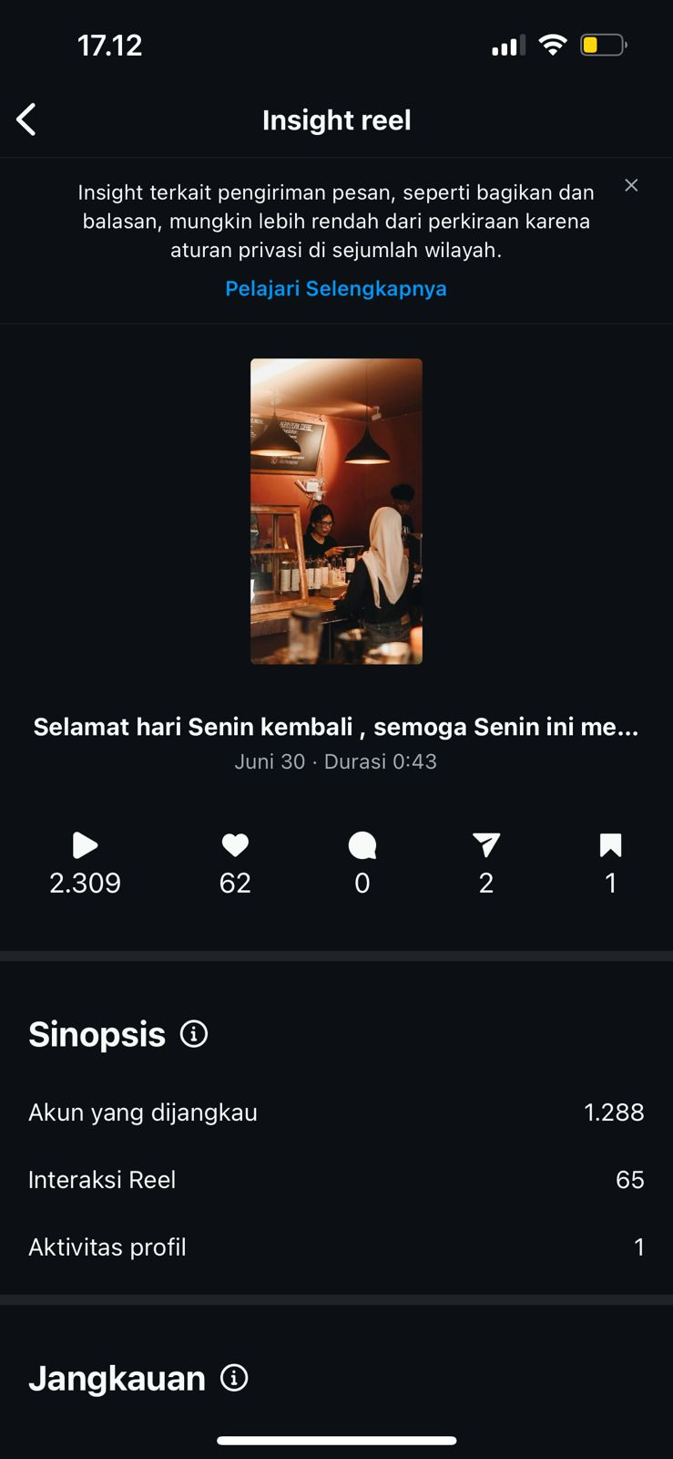

**Gambar 1.6 Insight AgamPisan Coffe**

*Sumber : data primer yang sudah diolah,2024*

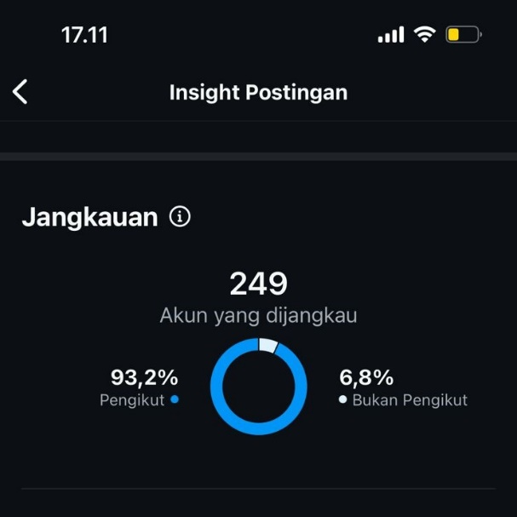

**Gambar 1.7 Insight Postingan Instagram AgamPisan Bulan Juli**

*Sumber : data yang diolah,2024*

Dari gambar 1.5 dan 1.7 dapat dibandingkan jangkauan ke para *audience* yang bukan pengikut menurun pada gambar 1.5 jangkauan kepada yang bukan pengikut mencapai 52% sedangkan pada gambar 1.7 jangkauan kepada yang bukan pengikut hanya 6,8% yang artinya menurun 45,2%. Selain itu peneliti mengetahui penghasilan yang didapati oleh agampisan 3 Tahun terakhir dengan menggunakan Instagram sebagai media promosi.

**Tabel 1.1**

**Hasil Penjualan Produk Kopi Agampisan**

|  |  |  |  |
| --- | --- | --- | --- |
| **Tahun** | **Jumlah Penjualan Kopi** | **Target Penjualan** | **Tidak terealisasikan** |
| **2021** | **Rp 350.000.000** | **Rp 500.000.000** | **Rp 150.000.000** |
| **2022** | **Rp 480.000.000** | **Rp.500.000.000** | **Rp 200.000.000** |
| **2023** | **Rp 400.000.000** | **Rp 500.000.000** | **Rp 100.000.000** |

*Sumber : data primer yang diolah,2024*

Tabel diatas merupakan hasil pendapatan Agampisan Coffe Roaster 3 tahun terakhir. Dapat dilihat bahwa pendapatan belum mencapai target. Penyebab pendapatan tidak terealisasikan bermacam, seperti munculnya pesaing yang membuat perubahan struktur dalam pasar, perubahan tren dari pada konsumen dan strategi promosi yang kurang efektif. Akibat dari kurang efektif berpromosi dapat memengaruhi perubahan tren dari konsumen, serta daya tarik konsumen. Promosi harus dilakukan secara konsisten, sebab time line social media sendiri bergerak sangat cepat.

Berdasarkan latar belakang diatas penulis tertarik melakukan penelitian perancangan *website* sebagai media promosi pada Agampisan Coffe Roaster. Untuk memperkuat hal ini penulis mendapati tanggapan konsumen Agampisan terkait efektifitas web-site yang akan digunakan sebagai media promosi, beberapa jawaban tersebut dikumpulkan penulis menggunakan google form.

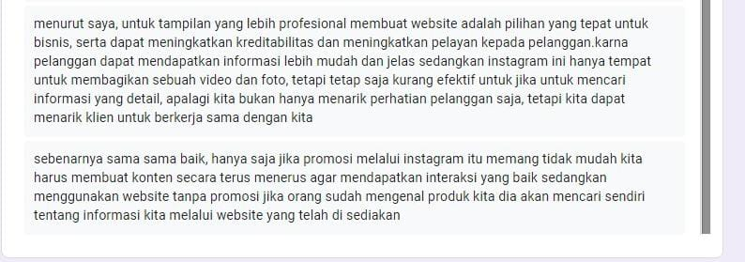

**Gambar 1.8 Tanggapan Konsumen AgamPisan**

*Sumber : data primer yang diolah,2024*

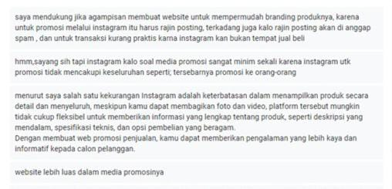

**Gambar 1.9 Tanggapan Konsumen AgamPisan**

*Sumber : data primer yang diolah,2024*

Berdasarkan tanggapan diatas beberapa orang sependapat bahwa *website* memiliki efektivitas lebih sebagai media promosi dan informasi karena penyajian konten pada *website* lebih fleksibel dibanding instagram hanya dengan memberikan *link* semua orang langsung dapat mengakses *website*  tersebut, dan penggunaan *website* juga dapat memperkuat branding merek sehingga terlihat professional serta meningkatkan kredibilitas pelayanan kepada pelanggan.

Berdasarkan latar belakang diatas dan dengan adanya manfaat teknologi internet sebagai bentuk promosi dan komunikasi secara informatif tanpa harus bertatap muka langsung. Maka penulis tertarik melakukan penelitian dengan judul **“Perancangan website menggunakan aplikasi wix sebagai media promosi digital pada Agampisan Coffe Roaster”**

## **1.2 Perumusan Masalah**

Berdasarkan latar belakang yang telah diuraikan sebelumnya, maka disusunlah rumusan masalah yang akan dibahas yaitu “Bagaimana merancang website menggunakan Aplikasi Wix Sebagai Promosi Pada Agampisan Coffe Roaster”.

## **1.3 Ruang Lingkup Permasalahan**

Untuk memudahkan peneliti melakukan penelitian, maka ruang lingkup penelitian dilakukan pada Kedai Agampisan Coffe and Roaster di Jalan ali gatmir 13 ilir lorong kedipan laut paling ujung tepi sungai musi, Palembang 30133.

# **1.4 Tujuan dan Manfaat**

### **1.4.1 Tujuan**

Berdasarkan rumusan masalah yang telah dijelaskan diatas, maka tujuan dari penelitian ini ialah merancang website sebagai media promosi pada Agampisan Coffe Roaster.

### **1.4.2 Manfaat**

Adapun manfaat penelitian dan penyusunan laporan akhir ini adalah sebagai berikut :

* + 1. **Bagi Penulis**

Bertambah Ilmu Pengetahuan pada mata kuliah perancangan *website* khususnya pada pengembangan promosi penjualanan berbasis digital

* + 1. **Bagi Perusahaan**

Adanya perancangan ini membuat *owner* memiliki kesadaran tentang *brand awareness* (kesadaran tentang merk),dapat meningkatkan penjualanan.

* + 1. **Bagi Pihak Lain**

Dapat menjadi bahan bacaan atau refrensi yang memberikan manfaat bagi pembaca yang berkaitan dengan bidang ilmu penelitian dan design *website.*

## **1.5 Metodelogi**

Menurut priyono (2016:1), “Metode penelitian adalah cara melakukan sesuatu dengan menggunakan pikiran secara seksama untuk mencaai suatu tujuan”.

### **1.5.1 Ruang Lingkup**

Untuk memudahkan peneliti melakukan penelitian, maka ruang lingkup penelitian dilakukan pada Kedai Agampisan Coffe and Roaster di Jalan ali gatmir 13 ilir lorong kedipan laut paling ujung tepi sungai musi, Palembang 30133.

### **1.5.2 Jenis dan Sumber Data**

Dalam penulisan laporan akhir, penulis menggunakan dua macam cara yaitu data primer maupun data sekunder. Menurut Sekaran dan Bougie (2017:130) jenis dan sumber analisis data ada dua, antara lain sebagai berikut:

* 1. Data Primer

Data Primer (Primary data) mengacu pada informasi yang diperoleh langsung dari tangan pertama) oleh peneliti terkait dengan variabel berkaitan untuk tujuan tertentu dari studi.

Data primer dalam penyusunan laporan ini didapatkan melalui hasil wawancara secara langsung. Data primer yang di dapatkan peneliti berupa, data Insight Instagram, pendapatan, struktur organisasi, serta visi dan misi.

* 1. Data Sekunder

Data sekunder *(secondary data)* mengacu pada informasi yang dikumpulkan dari sumber-sumber literatur yang sudah ada, seperti buku, jurnal atau skripsi.

### **1.5.3 Metode Pengumpulan Data**

Metode yang digunakan peneliti dalam memperoleh data yang berkaitan dengan penyusunan proposal laporan akhir ini diantaranya sebagai berikut:

1. Wawancara

Menurut Yusi dan Idris (2016:114) wawancara adalah percakapan dua arah atas inisiatif pewawancara untuk memperoleh informasi dari responden. Dalam hal ini, peneliti melakukan wawancara dengan pemilik guna memperoleh data-data perusahaan,visi,misi dan struktur organisasi.

1. Riset Kepustakaan

Menurut Sugiyono (2018;291) mengatakan bahwa riset kepustakaan berkaitan dengan kajian secara teori melalui referensireferensi terkait dengan nilai, budaya, dan norma yang berkembang pada situasi sosial yang diteliti. Dalam hal ini peneliti melakukan riset kepustakaan dengan membaca jurna atau buku terkait judul yang saya pilih.

### **1.5.4 Analisa Data**

Peneliti menggunakan data yang diperoleh denga metode kualitatif. Penelitian kualtitafi adalah metode penelitian yang digunakan untuk meneliti pada kondisi objek alamiah, dan peneliti sendiri sebagai instrumen kuncinya, teknik pengumpulan data yang digunakan dengan tringulasi, data yang diperoleh cenderung data kualitatif, analisis datanya bersifat induktif atau kualitatif, dan hasil penelitian kualitatif bersifat untuk memahami makna, memahami keunikan, mengkonstruksi fenomena dan menemukan hipotesis (Sugiyono,2017:19).

Dalam hal ini peneliti menggunakan aplikasi wix untuk merancang *website* menggunakan data yang didapatkan melalui wawancara secara langsung, data tersebut diolah menjadi lebih sederhana agar dapat sampai dengan bahasa yang mudah dimengerti.

START

PREPARETION

PROCESS

INPUT

REPAIR

NO

TEST

YES

SUCCEED

IMPLEMENTATION

EVALUATION

FINISH

**Gambar 1.10 *Flow Chart* Perancangan *Website***

*Sumber : Peneliti,2024*